Workoutová sestava

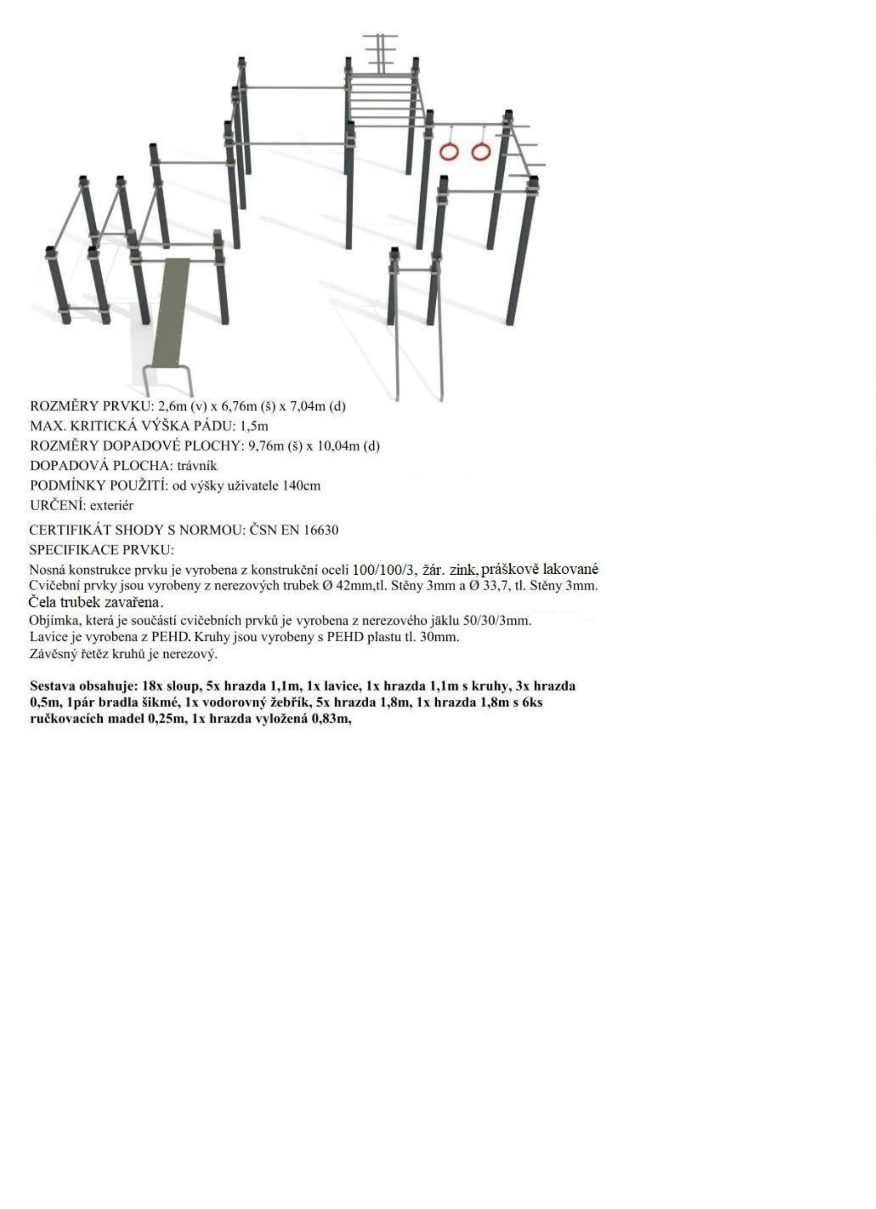

Orbitrek
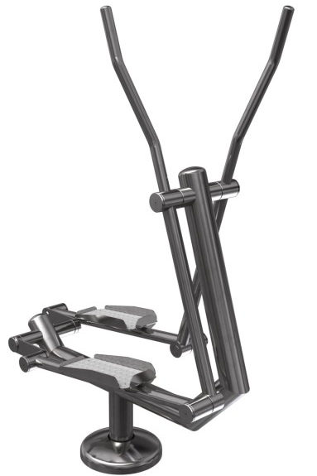
Maximální nosnost 120 kg
Konstrukce z nerezové oceli o síle stěny min. 3mm
Čela profilů zavařena
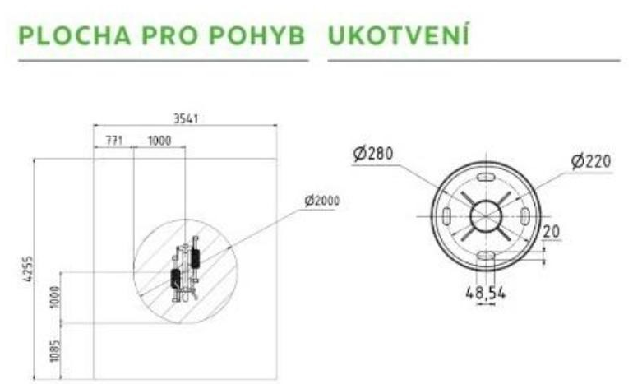
Jezdecké zařízení
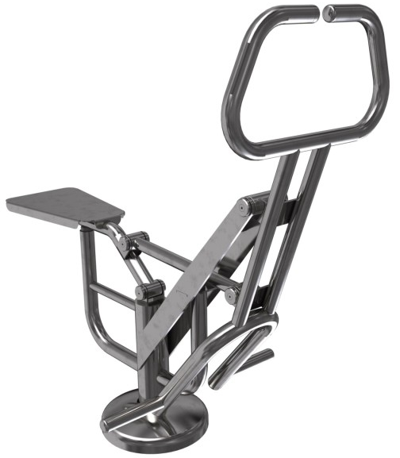
Maximální nosnost 120 kg
Konstrukce z nerezové oceli o síle stěny min. 3mm
Čela profilů zavařena
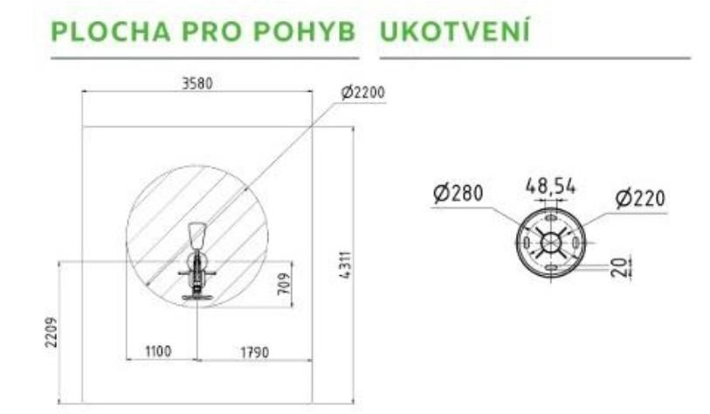
Procvičování kloubů a ramen
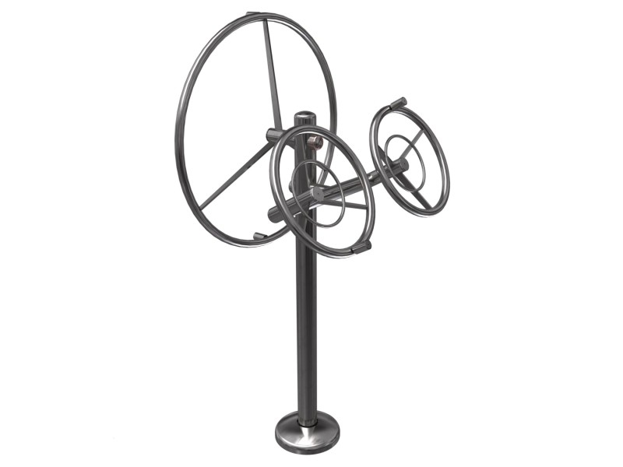
Maximální nosnost 120 kg
Konstrukce z nerezové oceli o síle stěny min. 3mm
Čela profilů zavařena

